Informe

Proyecto Módulo 7

Nombre estudiante: Víctor Quiroz N.

Introducción
Para entrega, se agregarán funcionalidades a la página Alke Solutions, específicamente a su Wallet. Para ello se configurará una base de datos y se definirán modelos representativos utilizando el ORM de Django, estableciendo relaciones simples entre estos.
En segunda instancia, se generarán migraciones que permitan mantener sincronizada la bbdd con los modelos para luego, finalmente, habilitar el uso de operaciones CRUD (Create, Read/Retrieve, Update y Delete/Destroy), integrando vistas y Templates.

Configurando el entorno
Para la configuración inicial del entorno se utilizará Powershell, donde se siguieron los siguientes pasos:
- Usando Powershell, nos ubicamos en la carpeta del Proyecto Modulo 6 : cd Desktop\ProyectoMod6
- Ejecución del servidor: Python manage,py runserver}

Creación de la BBDD
Para este proyecto se utilizó Postgresql, por lo que tras su instalación, se creó la base de datos alke_wallet a través de Powershell:
psql -U postgres
CREATE DATABASE alke_wallet
Luego, se modificó settings.py para redirigir el proyecto a esta nueva bbdd:
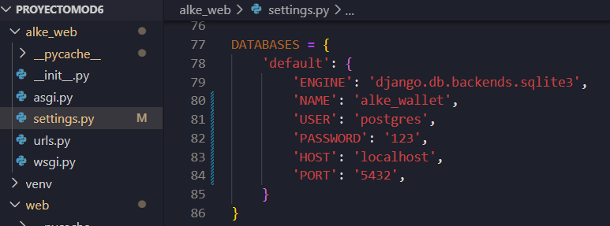
Finalmente, se realizan las migraciones y se verifica que la conexión con PostgreSQl está funcionando correctamente:
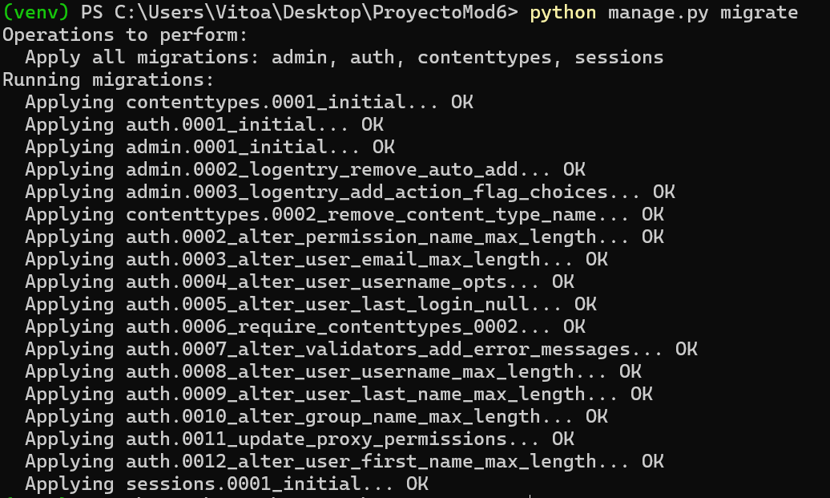
Tras todo este proceso, podemos habilitar en Django el acceso a sus tablas, lo que nos permitirá acceder a usuarios y permisos, sesiones y al panel de administración.

Definición de Modelos
Para nuestra alke_wallet se crearán dos modelos: Usuarios y Transacciones.
(Por definición , Usuario puede tener muchas Transacciones)
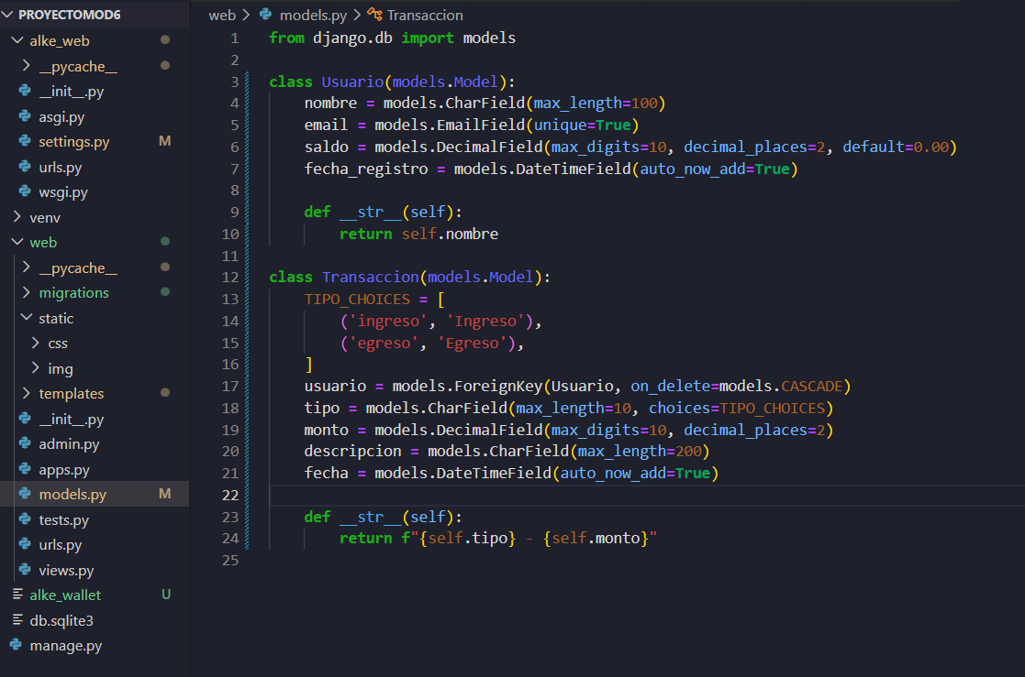

De esta manera las tablas quedan definidas con sus campos correspondientes:
USUARIO  - nombre  - email  - saldo  - fecha_registro | TRANSACCIONES  - usuario (FK)  - tipo  - monto  - descripción  - fecha

Operaciones CRUD
Para la implementación de estas operaciones se buscará realizar las siguientes operaciones:
- Listar a todos los usuarios (Read)
- Implementar formulario para crear (Create)
- Implementar formulario para editar (Update)
- Eliminar usuario (Delete)

En primer lugar, se actualizará web/views.py con las nuevas funciones que permitirán modificar la lista de usuarios
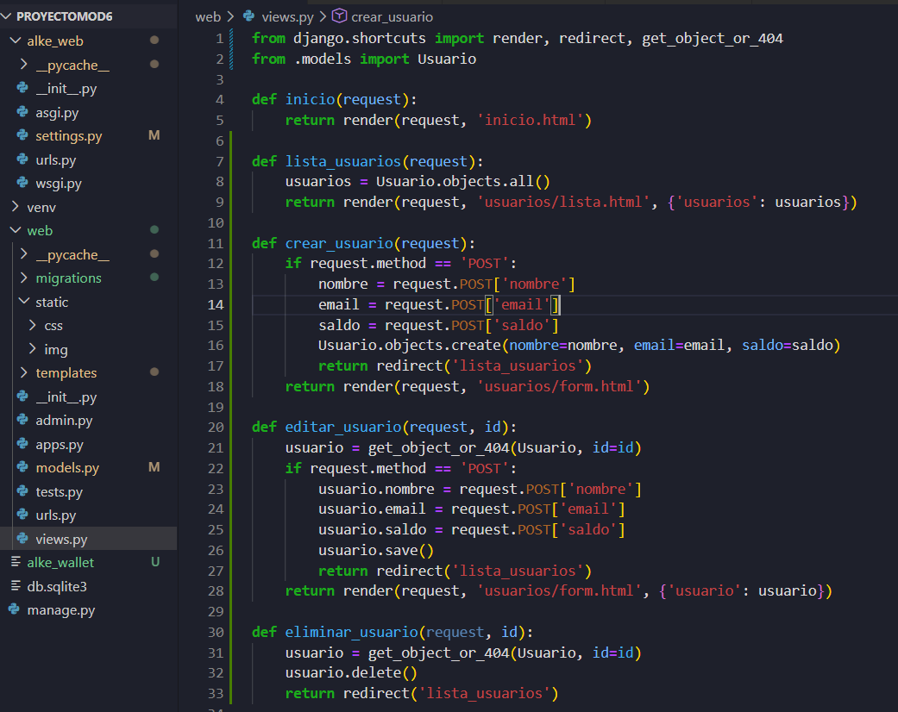
Luego, también se actualizará webs/urls.py
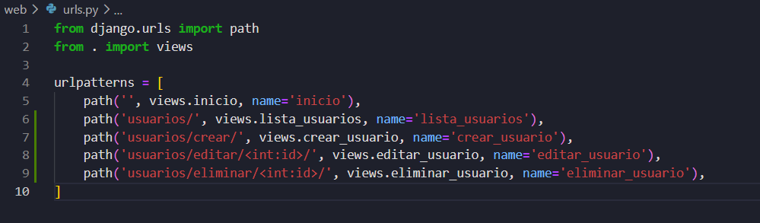

En este punto agregamos una nueva carpeta a web/templates llamada usuarios, que a su vez contendrá tanto lista.html como form.html: la primera será una página que mostrará a todos los usuarios registrados y la segunda un breve formulario para registrarlos.
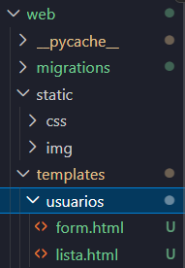

Se realiza la prueba tras guardar los archivos utilizando Python manage.py runserver y entrando a la dirección http://127.0.0.1:8000/usuarios/

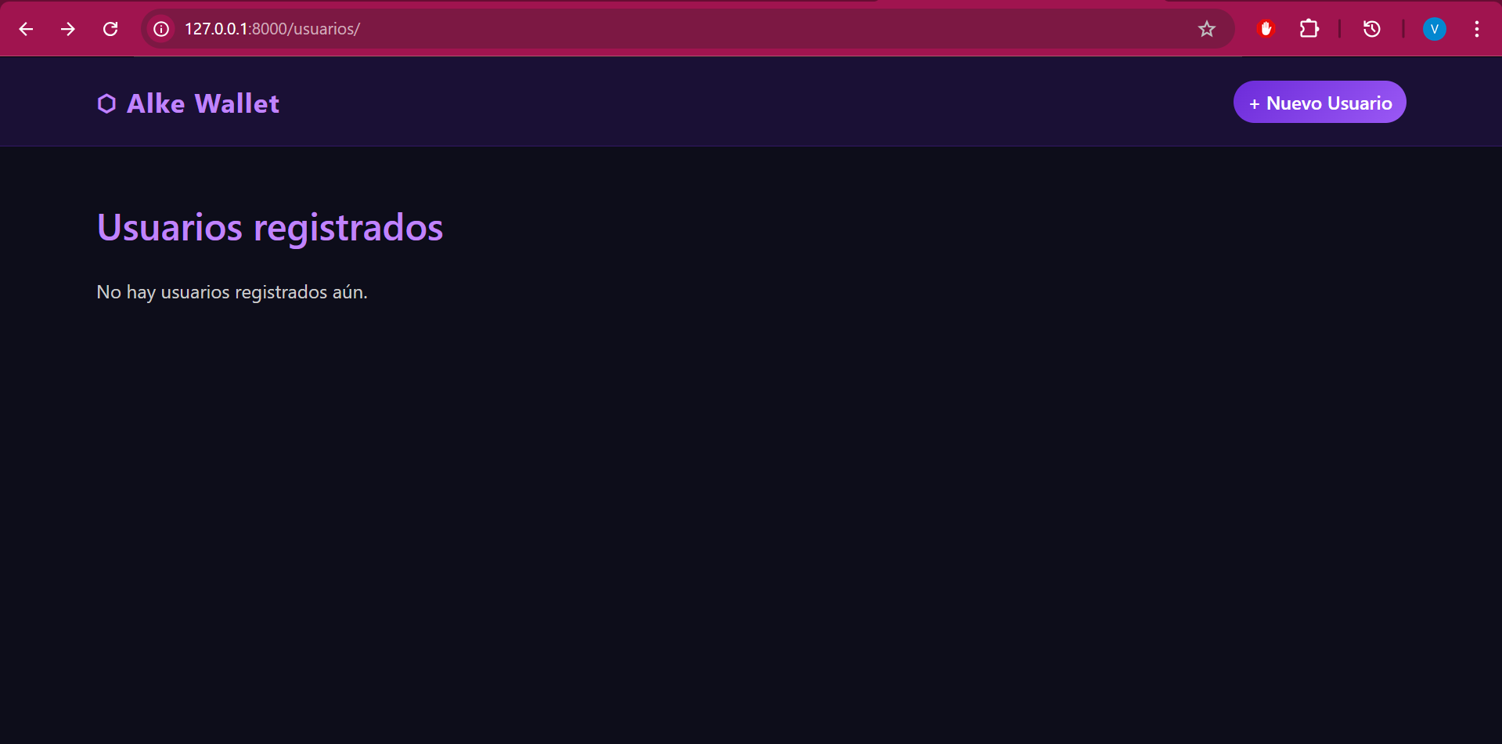

Para verificar las operaciones CRUD se creará un usuario de pruebas en nuevo usuario
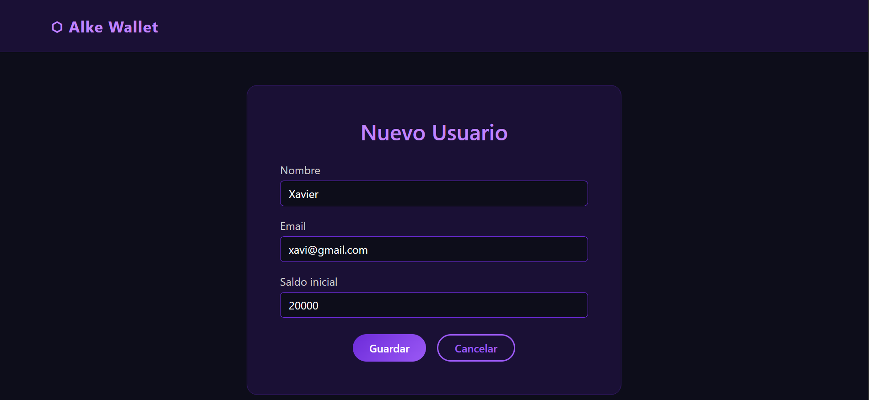

Tras Guardar, somos redirigidos a la lista de usuarios registrados, donde podemos ver que ha sido agregado satisfactoriamente

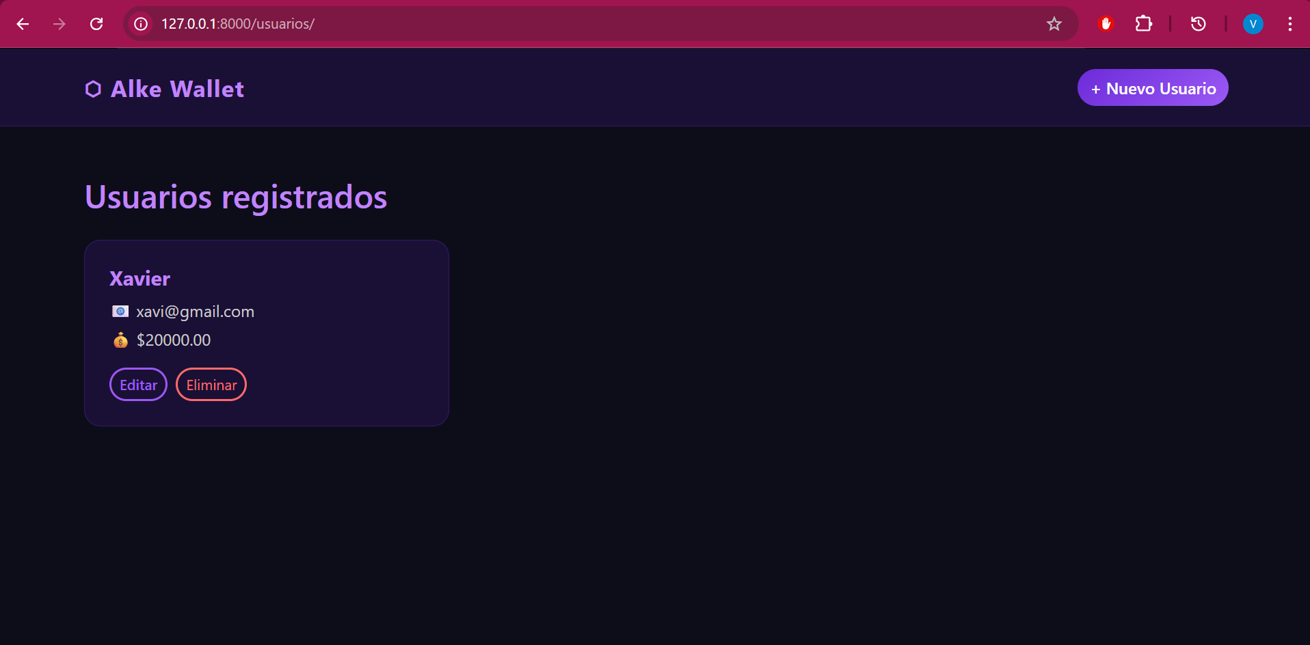

Al hacer click en edición, volvemos al formulario donde podemos modificar nuevamente su nombre, correo y saldo inicial
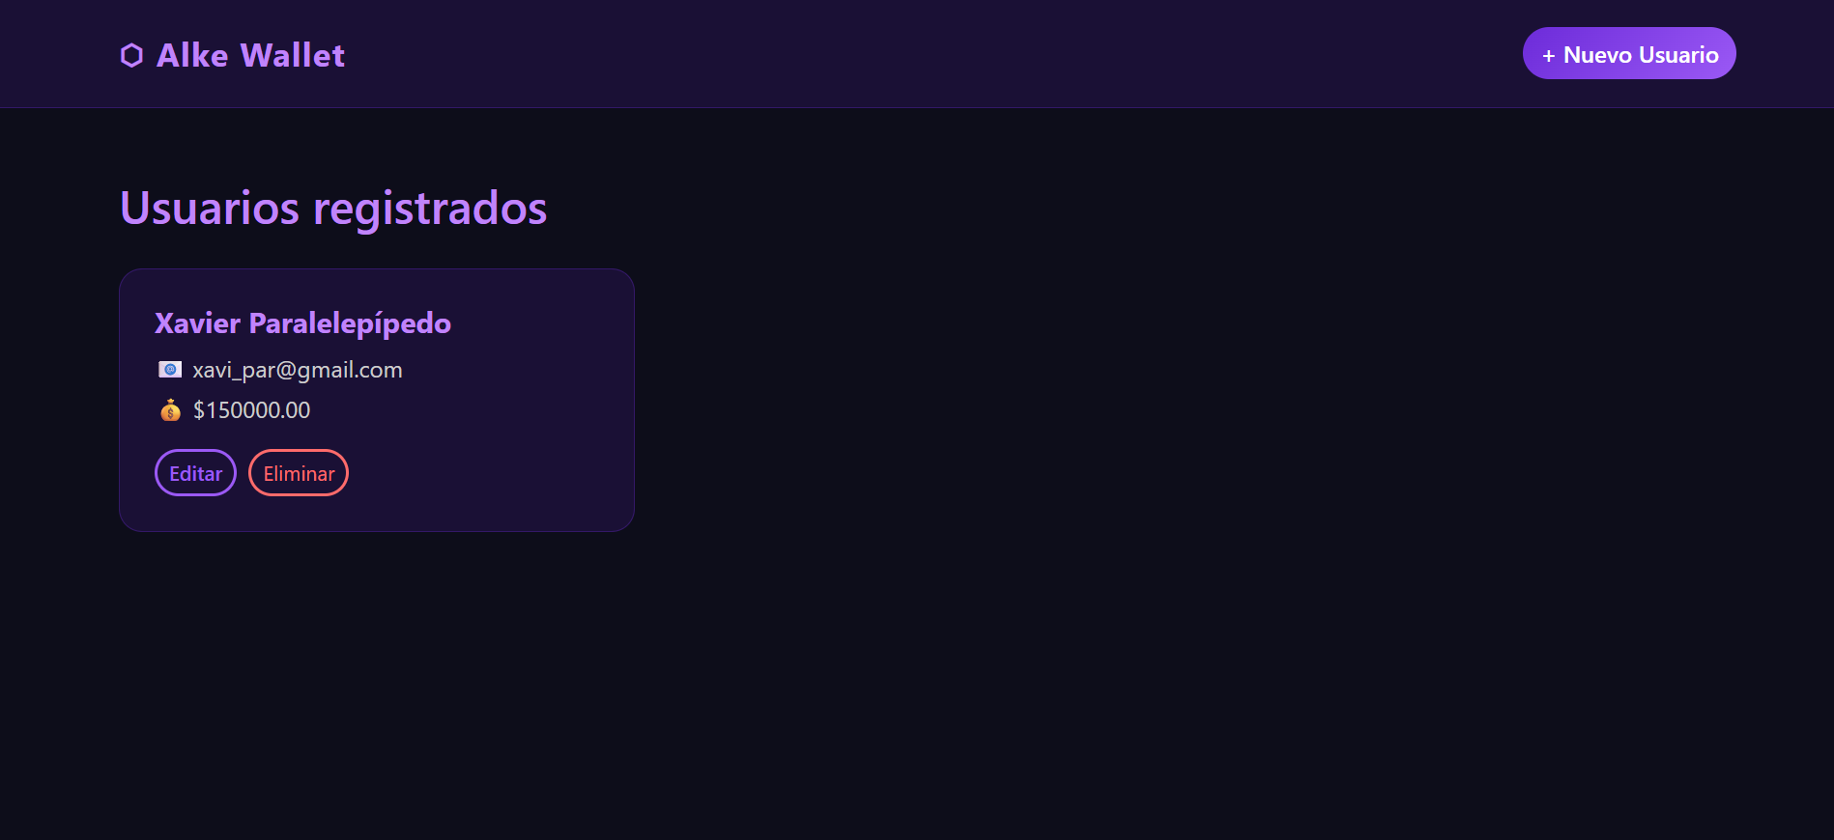

Conclusión
Durante este proyecto retomamos la página de Alkemy creada en el proyecto anterior y le integramos una base de datos PostgreSQL con Django, configurándola a través de la conexión psycopg2 y modificando los parámetros requeridos en settings.py.
Luego, definimos modelos Usuario y Transacción con el ORM e implementamos la relación entre ellos (Foreign key), formalizando todos estos cambios a través de migraciones (makemigrations, migrate).
Finalmente se implementaron las operaciones CRUD a través de una integración con vistas y templates de Django, y se incorporó {% csrf_token %} en los formularios para incorporar un nivel de seguridad básica en el proyecto.

